INFORME DE COMISION
SOCIALIZACION Y CONFORMACION VEEDURIA CIUDADANA
CONTRATO DE OBRA No. 109 DE 2026
"OPTIMIZACION DE LA RED DE ALCANTARILLADO SANITARIO FASE I Y CONSTRUCCION DE LA PLANTA DE TRATAMIENTO DE AGUAS RESIDUALES, DEL CENTRO POBLADO POTRERILLOS, MUNICIPIO DE GIGANTE, HUILA"

FECHA: 03 de Julio de 2026

MUNICIPIO: Gigante

LOCALIDAD: Zona Rural

COMPONENTE: ADMINISTRACION DE PROYECTOS

ACTIVIDAD: Socialización y conformación de veeduría ciudadanía de las obras Contrato de Obra No. 111 de 2026

PROYECTO: "OPTIMIZACION DE LA RED DE ALCANTARILLADO SANITARIO FASE I Y CONSTRUCCION DE LA PLANTA DE TRATAMIENTO DE AGUAS RESIDUALES, DEL CENTRO POBLADO POTRERILLOS, MUNICIPIO DE GIGANTE, HUILA"

RESOLUCIONES: 262 DEL 31 DE DICIEMBRE DE 2025
729 DEL 31 DE DICIEMBRE DE 2025

CONTRATO No: 109 DE 2026

CONTRATISTA: UNION TEMPORAL POTRERILLOS 2026
REPRESENTANTE LEGAL ALEXANDER RIAÑO MANCIPE

INTERVENTOR: CONSORCIO INTERTAMI
REPRESENTANTE LEGAL. REINEL ARRIGUI BRNAD

PARTICIPANTES: MUNICIPIO DE GIGANTE, JUNTA DE ACCION COMUNAL CENTRO POBLADO POTRERILLOS., AGUAS DEL HUILA S.A. E.S.P, CONTRATISTA, INTERVENTOR Y COMUNIDADES BENEFICIARIAS DEL CENTRO POBLADO DE POTRERILLOS.

ASISTENTES: Por el Municipio: Arquitecto NESTOR JAVIER CELADA, alcalde e Ingeniero LUIS ENRIQUE TIERRADENTRO, secretario de Planeación y los funcionarios: FREDY RODRIGUEZ, DIEGO MAYORCA, ANDRES REYES, DAISY QUINTERO TRUJILLO, VANESSA CARRON.

Por la JUNTA DE ACCION COMUNAL DEL CENTRO POBLADO DE POTRERILLOS; el señor RUBEN DARIO CABRERA, presidente.

Por el CONTRATISTA: Ingeniero OSCAR OVIEDO Representante Legal Suplente de la Union Temporal e Ingeniero WILSON GARZON, Residente de Obra.

Por la INTERVENTORÍA: Ingeniero REINEL ARRIGUI BRAND, Representante Legal del Consorcio INTERTAMI

Por la ASAMBLEA DEPARTAMENTAL DEL HUILA: Doctor ALFADIL ORTIGOZA, Diputado.

Por la comunidad beneficiaria: 50 asistentes.

La visita se llevó a cabo con el fin de realizar la socialización y conformación de la veeduría ciudadana al contrato de oba No. 109 de 2026 cuyo objeto es: "OPTIMIZACION DE LA RED DE ALCANTARILLADO SANITARIO FASE I Y CONSTRUCCION DE LA PLANTA DE TRATAMIENTO DE AGUAS RESIDUALES, DEL CENTRO POBLADO POTRERILLOS, MUNICIPIO DE GIGANTE, HUILA", obra que se va a ejecutar con recursos provenientes de aportes del SGR (Sistema General de Regalías) del Departamento y con recursos del SGP (Sistema General de Participación) del Municipio de Gigante

La Entidad designada como ejecutora del proyecto adelantó los procesos de contratación de la obra civil e interventoría mediante la modalidad de selección abreviada conforme al manual de contratación; para tal fin suscribió el contrato de obra No. 109 de 2026 con la UNION TEMPORAL POTRERILLOS 2026 siendo representante legal el ingeniero ALEXANDER RIAÑO MANCIPE y para el seguimiento se adelantó el proceso de selección abreviada y se suscribió el contrato de interventoría No 107 de 2026 con el CONSORCIO INTERTAMI siendo representante legal el ingeniero REINEL ARRIGUI BRAND

Nos reunimos en el auditorio de la Institución Educativa JORGE ELIECER GAITAN del Centro Poblado de Potrerillos del municipio de Gigante, previa citación pública tanto por la Entidad como del Municipio de Gigante a las 10:00 A.M,, con el fin de realizar la socialización y conformación de la veeduría ciudadana del contrato de obra No. 109 de 2026; inicialmente se hizo un recuento de la concepción del proyecto, de los trámites realizados para su financiación, de la fuente de los recursos asignados por SGR del Departamento de Huila y SGP del Municipio de Gigante.

Se indicaron las obligaciones y compromisos de la Entidad y los trámites realizados para la contratación de las obras, de la interventoría y los suministros; se hizo la presentación del contratista y su personal como la interventoría, explicándole las obligaciones y compromisos de ellos.

Posteriormente, se hizo la explicación del Ley 850 de 2003, la cual reglamenta las veedurías ciudadanas y se procedió a la elección de los veedores, quedando elegidas las siguientes personas:

NOMBRE Y APELLIDO | No. CEDULA | No. CELULAR
ESTANISLADO ROMERO | 17.194.671 | 310 4811967
RUBEN CABRERA | 12.206.815 | 321 4291172
EMIL PRADA | 17.163.853 | 312 4337110

Ing. YESID ROJA PEÑA
Profesional Universitario
Subgerencia Técnica y Operativa

REGISTRO FOTOGRAFICO

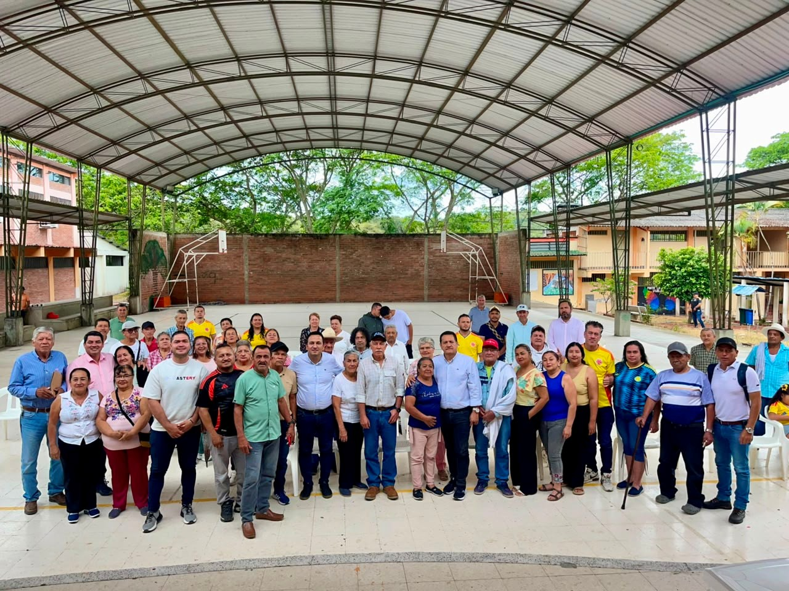

ASISTENTES A LA SOCIALIZACION Y CONFORMACIÓN DE VEEDURIA

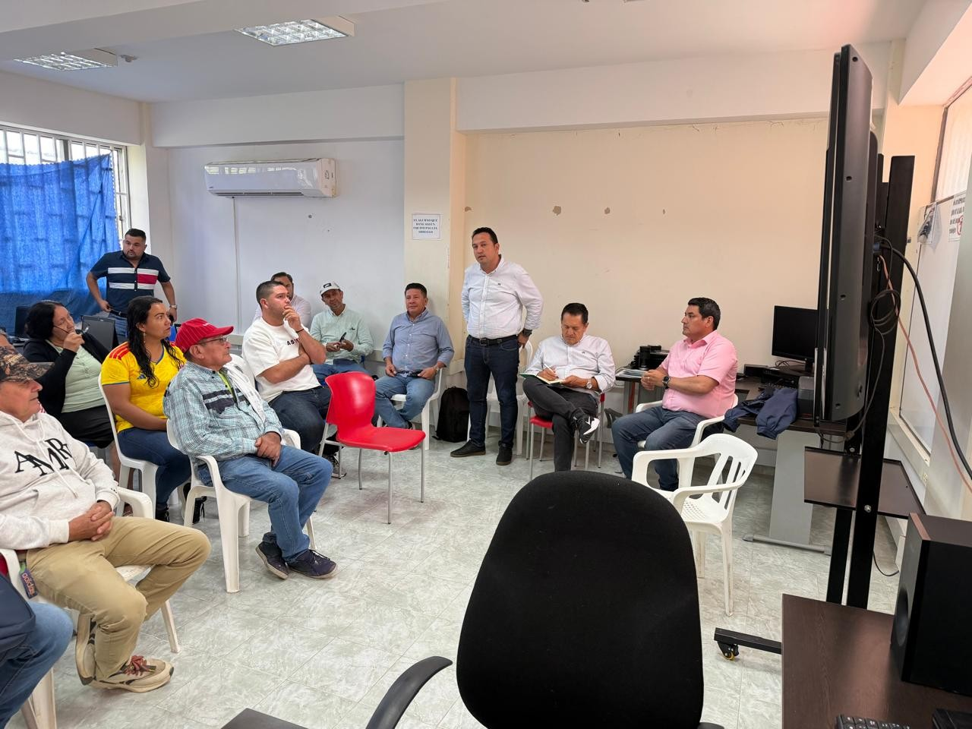

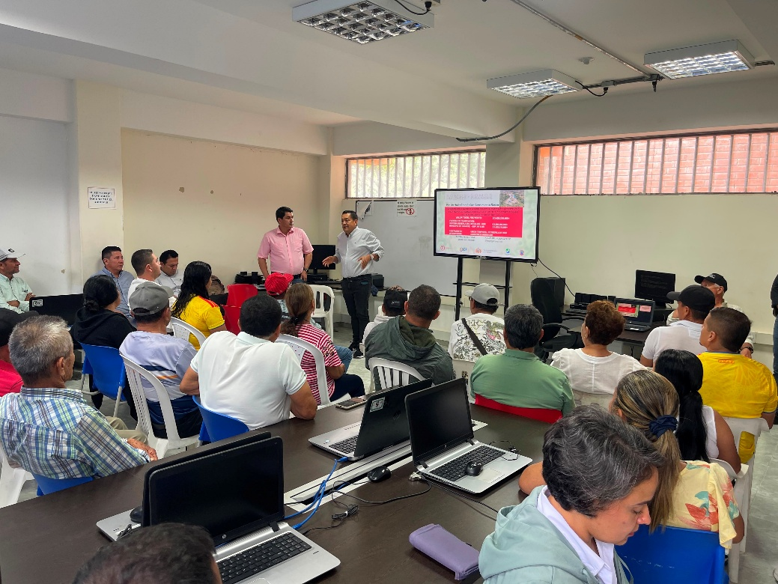
ASISTENTES A LA SOCIALIZACION Y CONFORMACION DE VEEEDURIA CIUDADANA ALCALDE, SECRETARIO DE PLANEACION, CONRATISTA, INTERVENTORIA Y COMUNIDAD BENEFICIARIA
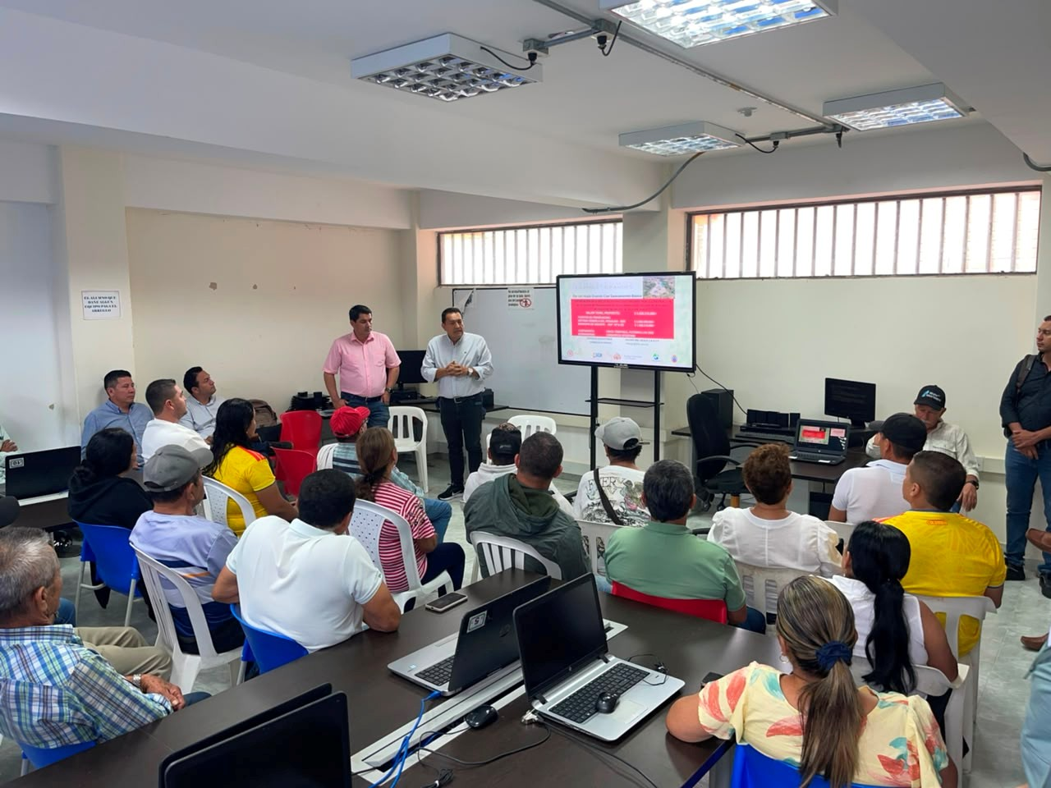

ASISTENTES A LA SOCIALIZACION Y CONFORMACION DE VEEEDURIA CIUDADANA ALCALDE, SECRETARIO DE PLANEACION, CONRATISTA, INTERVENTORIA Y COMUNIDAD BENEFICIARIA
INFORME DE COMISION
ENTREGA DE OBRAS AL MUNICIPIO Y A LAS EMPRESAS DE SERVICIOS PUBLICOS DOMICILIARIOS DEL MUNICIPIO DE BARAYA “EMPUBARAYA E.S.P.”
CONTRATO DE OBRA No. 042 DE 2026
"REPOSICIÓN DE DOS (2) TRAMOS DE ALCANTARILLADO EN EL BARRIO EL CENTRO Y GAITÁN DEL CASCO URBANO DEL MUNICIPIO DE BARAYA-HUILA. Y OPTIMIZACIÓN DEL SISTEMA DE MICRO MEDICIÓN DEL ACUEDUCTO DEL CASCO URBANO, MUNICIPIO DE BARAYA-HUILA"

FECHA: 08 de Julio de 2026

MUNICIPIO: Baraya

LOCALIDAD: Zona Urbana

COMPONENTE: ADMINISTRACION DE PROYECTOS

ACTIVIDAD: Entrega de las obras del Contrato de Obra No. 042 de 2026

PROYECTO: "REPOSICIÓN DE DOS (2) TRAMOS DE ALCANTARILLADO EN EL BARRIO EL CENTRO Y GAITÁN DEL CASCO URBANO DEL MUNICIPIO DE BARAYA-HUILA. Y OPTIMIZACIÓN DEL SISTEMA DE MICRO MEDICIÓN DEL ACUEDUCTO DEL CASCO URBANO, MUNICIPIO DE BARAYA-HUILA"

RESOLUCIONES: No. 491 DEL 28 DE NOVIEMBRE DE 2025 – ALCANTARILLADO
No. 501 DEL 04 DE DICIEMBRE DE 2025 - MICROMEDIDORES

CONTRATO No: 042 DE 2026

CONTRATISTA: CONSORCIO BARAYA
REPRESENTANTE LEGAL JEISSON ANDRES OTALORA VARGAS

INTERVENTOR: INGENIERIA CONSTRUCCIONES Y MONTAJES TECNICOS S.AS. “INMOTEC”

REPRESENTANTE LEGAL: YINA PAOLA CHARRY RUIZ
Por el Municipio de Baraya: Ingenieros OSCAR JAVIER OSORIO ARTUNDUAGA, secretario de Planeación Municipal.
Por el Contratista: Ingeniero JEISSON ANDRES OTALARA VARGAS, Representante legal e ingeniero JUAN DAVID CHARRY, de Apoyo por el CONSORCIO BARAYA
Por la Interventoría Ingeniero ANDRES FELIPE VARGAS, Coordinador de la firma interventora.
Por EMPUBARAYA: Doctora JESSICA MEDINA TORRES, Gerente de LAS EMPRESAS DE SERVICIOS PUBLICOS DOMICILIARIOS DEL MUNICIPIO DE BARAYA “EMPUBARAYA E.S.P.”
Por la comunidad: Los señores ERNESTO CAVIEDES, Veedor sector del Barrio El Centro y la señora NANCY CARDOZO, Veedor Barrio Gaitan.

La visita se llevó a cabo con el fin de realizar la entrega de las obras al Municipio de Baraya y a EMPUBARAYA E.S.P, de las obras ejecutadas bajo el contrato de oba No. 042 de 2026 cuyo objeto es: "“REPOSICIÓN DE DOS (2) TRAMOS DE ALCANTARILLADO EN EL BARRIO EL CENTRO Y GAITÁN DEL CASCO URBANO DEL MUNICIPIO DE BARAYA – HUILA y OPTIMIZACION DEL SISTEMA DE MICROMEDICION DEL ACUEDUCTO DEL CASCO URBANO, MUNICIPIO DE BARAYA – HUILA”.
La Entidad adelantó los procesos de contratación directa tanto de la obra como de la interventoría; para la obra se suscribió el contrato No. 042 de 2026 con el CONSORCIO BARAYA, representado legalmente por el ingeniero JEISSON ANDRES OTALARA VARGAS y para la interventoría se suscribió el contrato de interventoría No. 043 de 2026 suscrito con la firma INGENIERIA CONSTRUCCIONES Y MONTAJES TECNICOS S.A.S. “INMOTEC”, representado legalmente por la señora YINA PAOLA CHARRY RUIZ.
Se visitó el barrio Gaitan donde ya tienen ejecutado la totalidad del alcantarillado objeto del contrato, se debe precisar que en esta cuadra intervenida las tubería de alcantarillado, acueducto y gas se encontraron por la misma brecha es decir por el eje de la vía, con el fin de cumplir con la normatividad técnica se autorizó al contratista a trasladar la tubería del acueducto adyacente al sardinel de vía y garantizar la no contaminación del agua potable en caso de una ruptura del alcantarillado, también se autorizó en pavimentar toda la calle en concreto hidráulico, actividades que se desarrollaron en su totalidad ; se presenta una fuga de agua frente a la casa de la señora YANIRA VARGAS, la cual quedó por parte del contratista realizar la revisión y realizar el arreglo de la misma.
De igual manera se hizo el recorrido por el barrio el Centro donde se realizó la reposición del alcantarillado con sus respectivas domiciliarias y eses tramo se presenta en correcto funcionamiento; situación que se plasma a la vista y de igual manera fue corroborado por el señor veedor ERNESTO CAVIEDES, quien manifestó su agradecimiento por la ejecución de esta obra que beneficia a esta comunidad.
Quedó pendiente de la firma del acta de entrega de obra por parte del Municipio y de EMPUBARAYA una vez el contratista realice el arreglo.

Ing. YESID ROJA PEÑA
Profesional Universitario
Subgerencia Técnica y Operativa

REGISTRO FOTOGRAFICO

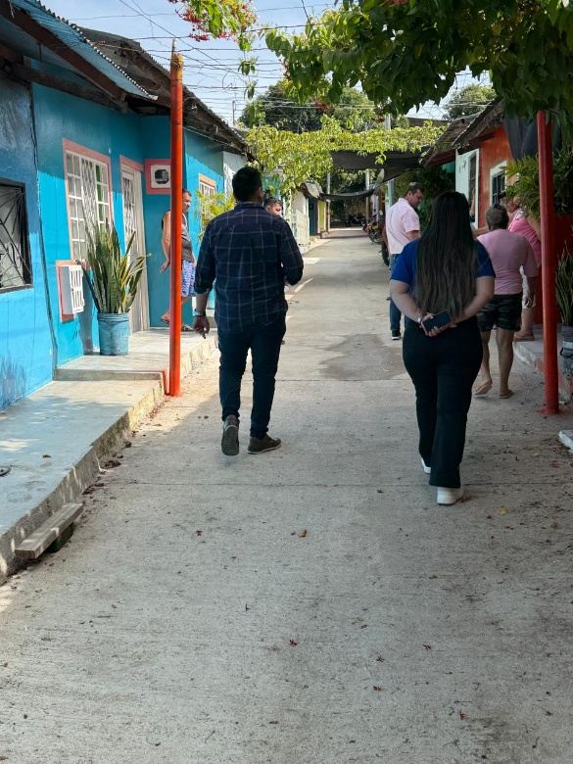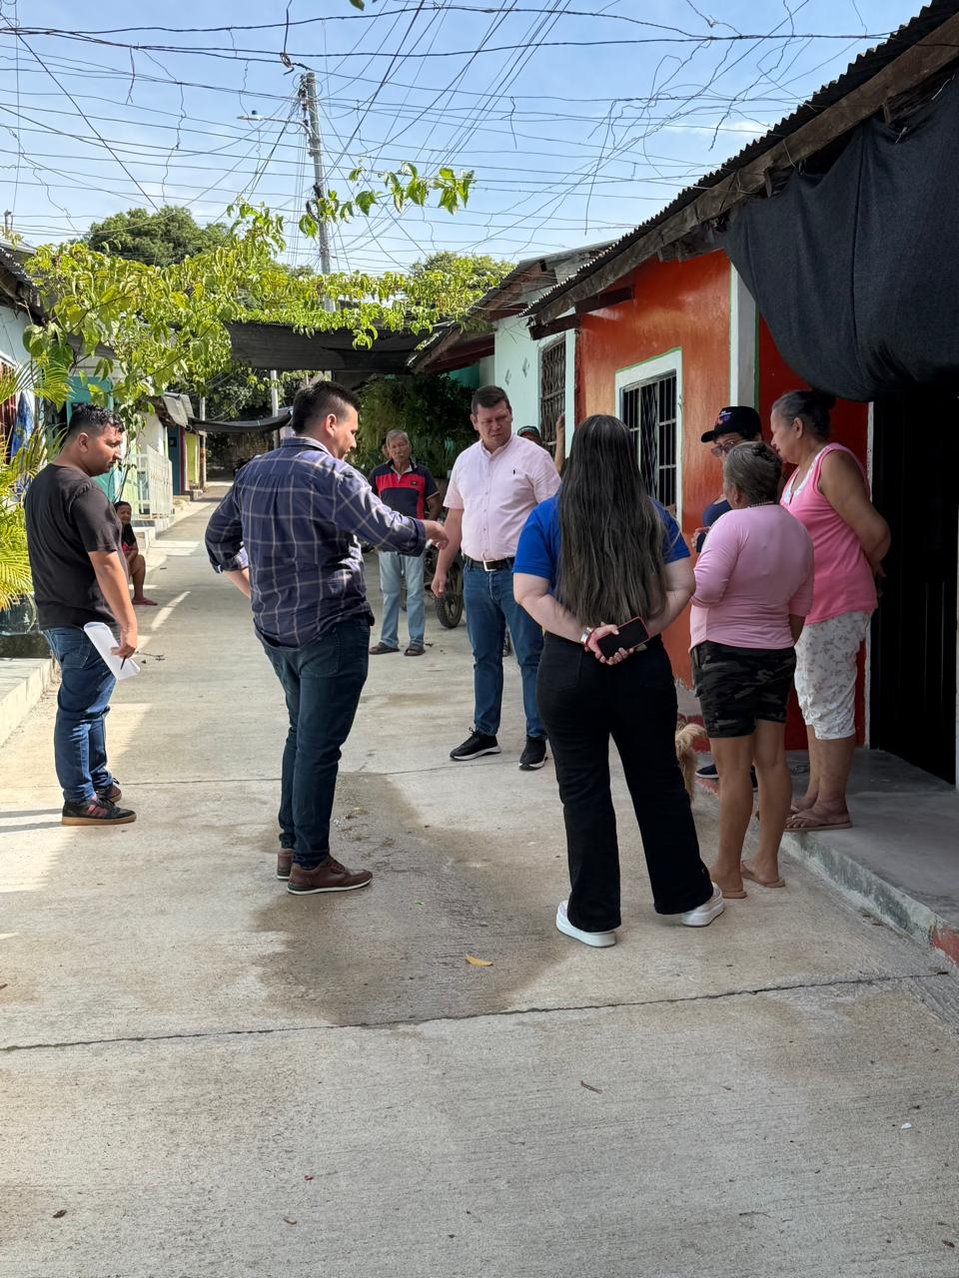
REVISON DE LAS OBRAS EJECUTADAS BARRIO GAITAN
POR EL SECRETARIO DE PLANEACION, GERENTE DE EMPUBARAYA, CONTRATISTA INTERVENTOR Y COMUNIDAD

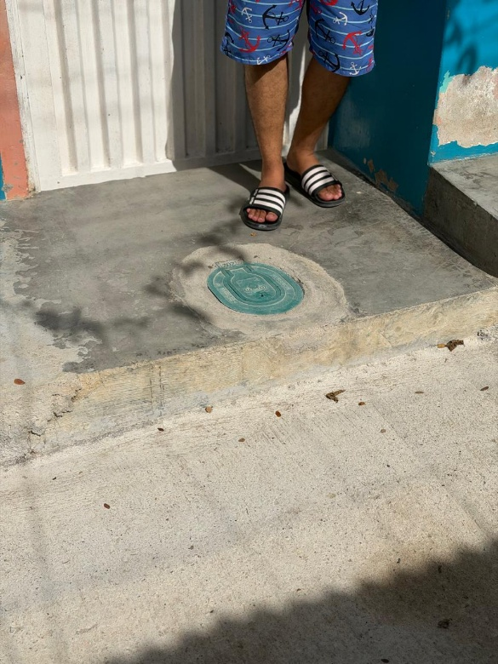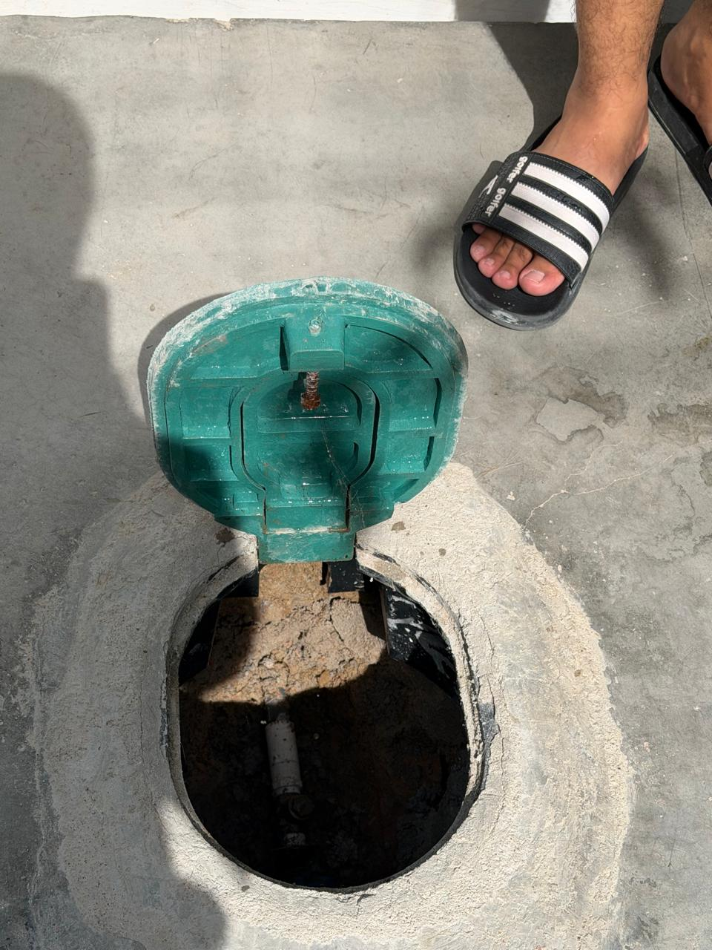
INSTALACION DE MICROMEDIDORES Y TAPAS DE CAJIILA
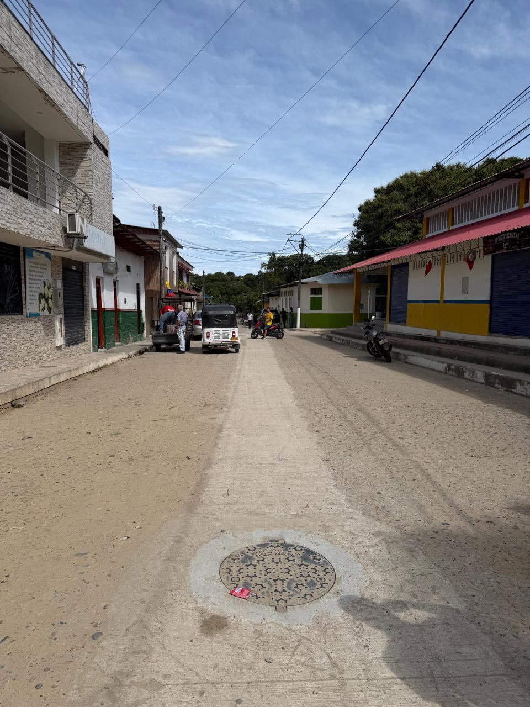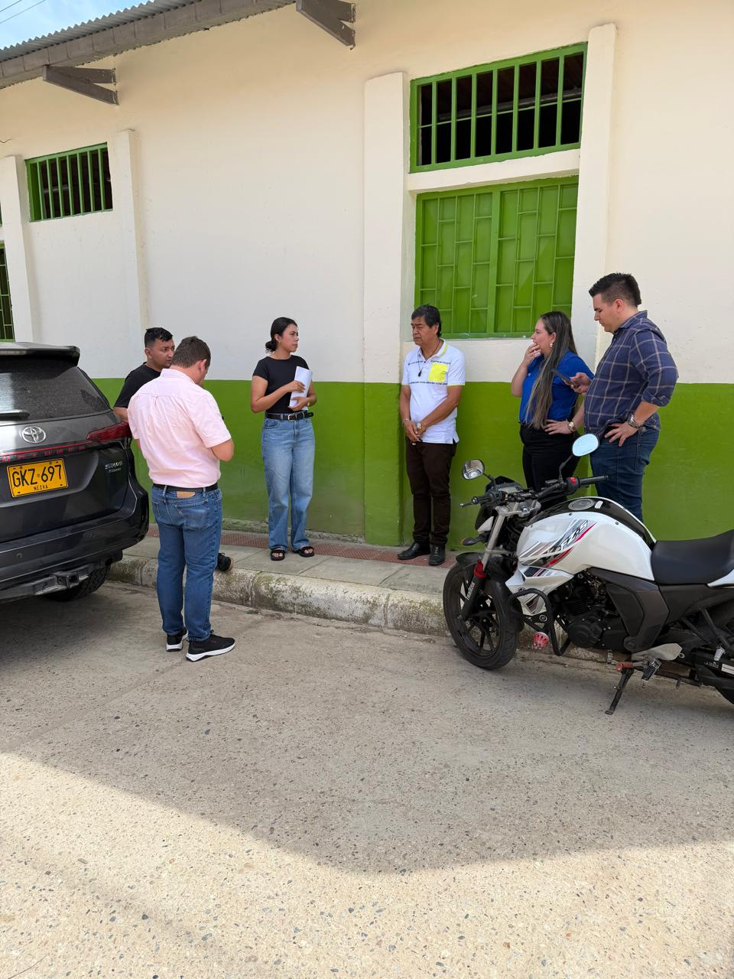
REVISON Y ENTREGA DE LAS OBRAS EJECUTADAS BARRIO EL CENTRO
POR EL SECRETARIO DE PLANEACION, GERENTE DE EMPUBARAYA, CONTRATISTA INTERVENTOR Y COMUNIDAD

